广东爱康太阳能科技有限公司招聘简章
广东爱康太阳能科技有限公司总投资超过18亿元，公司拥有员工1000多人，主要从事晶硅太阳电池片的研究、制造、销售和售后服务。公司年产太阳能电池 1.8GW，是广东首家规模化的晶硅太阳电池生产企业，中国前三位的专业光伏电池制造商之一。
公司先后获得广东省现代工业500强项目企业、广东省战略性新兴产业骨干企业、广东年省重点项目建设工作先进集体、广东省战略性新兴产业基地及光伏产业龙头企业、南方低碳年度标杆(2011年）企业等多项荣誉。
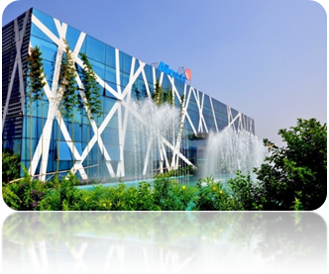
2016年12月，广东爱康太阳能科技有限公司投资60亿人民币，于浙江义乌成立占地350亩的浙江爱旭太阳能科技有限公司。产能为8GW，预计2017年第三季投产，投产后，爱康年营业收入预计超过150亿人民币。员工人数达4000人。

- 招聘岗位
广东爱康太阳能科技有限公司/浙江爱旭太阳能科技有限公司2017年招聘职位
岗位类别 | 岗位 | 人数 | 学历 |  | 工作地点 | 薪资范围 | 专业要求
岗位类别 | 岗位 | 人数 | 硕士/博士 | 本科 | 工作地点 | 薪资范围 | 专业要求
技术类/研发或制造 | 研发工程师 | 15 | 15 |  | 佛山/义乌 | 年薪（15-20万） | 材料物理、半导体物理、微电子、物理学、光学、材料化学、新能源等相关专业
技术类/研发或制造 | 工艺工程师 | 25 | 5 | 20 | 佛山/义乌 | 年薪（9万-13万） | 机械、电气、自动化、材料科学，材料学、物理学等
技术类/研发或制造 | 设备工程师 | 50 | 10 | 40 | 佛山/义乌 | 年薪（10万-14万） | 机械、电气、自动化、机械电子工程、机电一体化、电气工程及其自动化等
技术类/研发或制造 | 制造工程师 | 15 | 0 | 15 | 佛山/义乌 | 年薪（9万-13万） | 机械、电气自动化、工业工程等工科专业

二、联系方式：
公司地址：广东省佛山市三水区乐平镇工业园区069号
联系人：陈小姐
联系电话：13113739971/0757-87362031
公司网站：www.aikosolar.com
邮箱：chencq@aikosolar.com

